**BC/NW 2016 № 2 (29):9.1**

**РАЗРАБОТКА МЕТОДА ОЦЕНКИ ПРОИЗВОДИТЕЛЬНОСТИ**

**ПЕРЕДАЧИ ДАННЫХ В СЕТИ АСУ ЗДАНИ**Я

Янкин А. Д.

Развитие и удешевление средств микропроцессорной техники привело к ее повсеместному распространению и внедрению с целью повышения надежности, безопасности и эффективности труда людей, занятых как в офисах, так и на производстве.

Современная охранная система немыслима без разнообразных датчиков, фиксирующих активность в помещении, система пожаротушения работоспособная за счет датчиков задымленности, гальванические ванны на производстве нуждаются в постоянном отслеживании и корректировке плотности тока для получения качественного покрытия.

Системы, разворачиваемые в зданиях с целью обеспечения безопасности и повышения уровня комфорта, получили название Автоматизированных Систем Управления зданиями (АСУ). Это комплекс, состоящий из датчиков, микроконтроллеров и ПЭВМ, соединенных между собой сетью и обеспечивающих автоматизированный контроль над зданием.

При проектировании АСУ здания важно учитывать конфигурацию и возможности сети, так как именно от нее зависит передача потока данных и управляющих сигналов между устройствами. Для предварительной оценки возможностей проектируемой сети удобно использовать модель, что обуславливает актуальность проекта.

Для моделирования сети в курсовом проекте используется гибкий и универсальный метод контуров, автором которого является доктор наук, профессор Абросимов Леонид Иванович.

**Анализ задания и постановка задачи**

Согласно техническому заданию необходимо разработать программу, выполняющую моделирование функционирования сети АСУ здания и отображающую максимальную возможную интенсивность заявок при заданной конфигурации.

Сеть АСУ здания построена по топологии «Общая шина» , в которой вычислительные устройства подключены к общей передающей среде. (рис. 1) Устройства разделены на Master – те, кто опрашивает, и на Slave – те, кого опрашивают. Сеть работает в полудуплексном режиме, что означает, что в любой момент времени в сети может вещать только одно устройство.

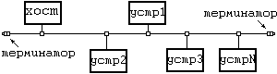

Рис.1. Топология моделируемой сети

Требуется разработать алгоритм и его программную реализацию, который выполнил бы оценку максимальной интенсивности транзакций в сети при задаваемых оператором скорости передачи, интенсивностях обслуживания в узлах и количестве узлов в сети.

Итого задано:

* N однотипных подчиненных устройств и одно хост-устройство;
* топология сети – общая шина;
* время обслуживания в подчиненных устройствах, в хост-устройстве;
* скорость передачи в канале связи;
* N контуров $q_{i}$ потоков заявок, где q = 1..Q;
* количество $n_{i}$ сообщений в каждом контуре;

**Разработка алгоритма**

В основе проекта лежит метод контуров, который позволяет представить каждый узел, коммутационное устройство и канал связи как одноканальную систему массового обслуживания.

Сеть типа «общая шина» представима в виде множества контуров, которые проходят через общий канал связи, который в свою очередь можно представить в виде устройства, моделируемого одноканальной СМО. Итого, получаем схему, приведенную на рис.2

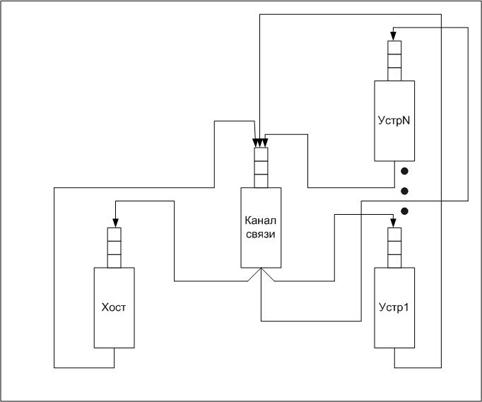

Рис.2. Представление сети в виде множества систем массового обслуживания

Временная диаграмма выдачи и обслуживания заявок в данной сети приведена на рис.3

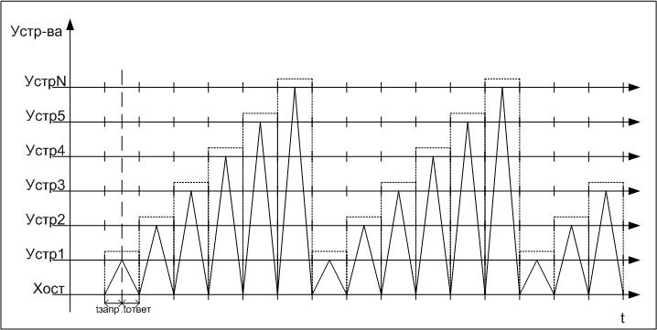

Рис.3 Временная диаграмма выдачи и обслуживания заявок в моделируемой сети

Каждый контур проходит через Хост –устройство, канал связи и одно из подчиненных устройств. Таким образом, количество контуров равно количеству подчиненных устройств. Для каждого контура мы можем записать нелинейное уравнение баланса вида:

$$1=\frac{λ}{μh}+\frac{2λ}{μc}+\frac{λ}{μu}$$

Здесь:

$$λ-интенсивность заявок$$

$$μh-интенсивность обслуживания в хост-устройстве$$

$$μc-интенсивность обслуживания в канале связи$$

$$μu-интенсиваность обслуживания в подчиненных устройствах$$

Поскольку все подчиненные устройства имеют одинаковые характеристики, а хост устройство и канал связи во всех контурах одни и те же, то мы можем просуммировать все уравнения баланса и получить одно, которое нужно решить для нахождения интенсивности опроса. Получаем уравнение вида:

$$n=\frac{n*λ}{μh}+\frac{2n*λ}{μc}+\frac{n*λ}{μu}$$

Результатом вычислений будет являться $λ$, соответствующая рассматриваемой системе. Аналитическое решение данного уравнения – достаточно легко получаемо ввиду вырожденности нелинейного уравнения и отсутствия вероятностной составляющей.

Схема алгоритма представлена на рис.4

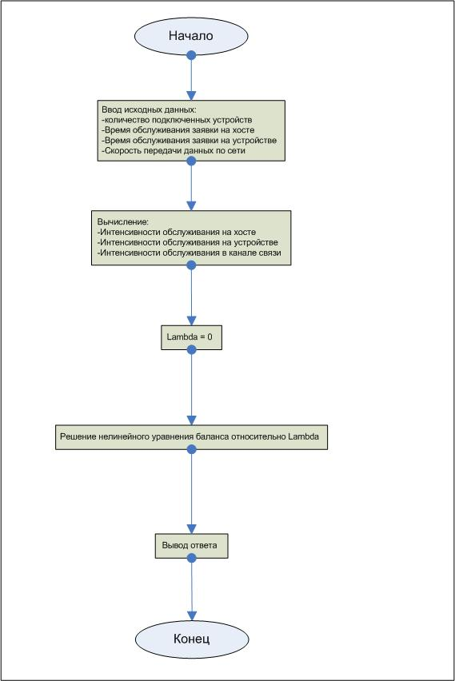

Рис.4. Схема алгоритма вычисления интенсивности заявок в моделируемой системе

**Разработка программной реализации алгоритма**

Программная реализация алгоритма написана на языке С++ в интегрированной среде разработки Embarcadero RAD Studio 2010. Данный программный продукт позволяет существенно упростить создание оконных приложений и сконцентрироваться на решении поставленной задачи.

Программа реализована в соответствии с парадигмами объектно-ориентированного программирования, что повышает читаемость исходного текста и повышает его сопровождаемость.

**Результаты тестирования**

Протестируем работу разработанной программы.

Попробуем промоделировать сеть со следующими характеристиками и выяснить ее производительность:

Количество подчиненных устройств: 12;

Время обслуживания на одном подчиненном устройстве: 250 мс

Время обслуживания на хост-устройстве: 50 мс

Скорость передачи данных: 9600 бод

Также примем размер одной транзакции, перемещающейся по сети, равным 1200 бит.

Интерфейс приложения с заданием начальных характеристик приведен на Рис.5

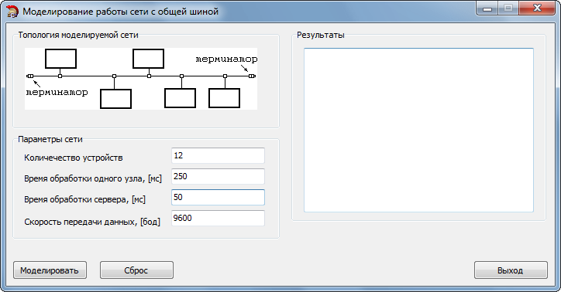

Рис.5. Ввод исходных данных. Интерфейс приложения

Изображение в верхнем левом углу служит напоминанием о топологии сети, с которым работает приложение.

После ввода исходных данных, пользователь может нажать кнопку «Моделировать» и тогда рассчитанный результат будет отображен в окне справа, а может нажать кнопку сброса, что приведет к установке стандартных значений в поля характеристик и очистке окна с историей расчетов.

На рис. 6 показана выдача программы после моделирования сети с вышеуказанными характеристиками

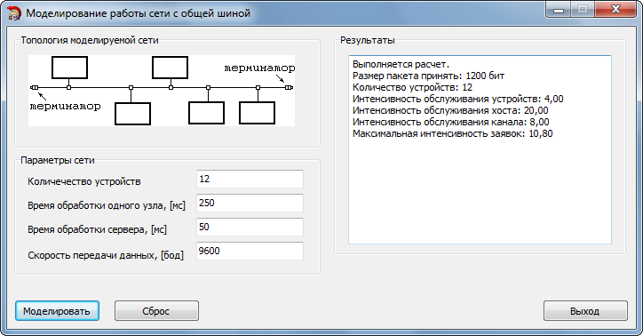

Рис.6. Результаты моделирования. Интерфейс приложения

**Заключение**

В результате выполнения разработки был получен и программно реализован алгоритм, оценивающий производительность сети АСУ здания, с топологией «общая шина» на основе универсального гибкого метода контуров. Данный алгоритм и программа могут использоваться при проектировании и построении сети АСУ здания

**Литература**

1. Прата С. Язык программирования С++. Лекции и упражнения, 6-е изд.: Пер. с англ. – М. : ООО «И. Д. Вильямс», 2012. – 1248 с. : ил. – Парал. тит. англ.

2. Абросимов Л. И. Базисные методы проектирования и анализа сетей ЭВМ: учебное пособие / Л. И. Абросимов. – М.: Университетская книга, 2015. – 248с.

3. WEB – ресурс: <http://network-journal.mpei.ac.ru/>